Mitthögskolan
Institutionen för teknik, fysik och matematik
Tomas Nilsson, Herje Westman
Tentamen i MaB (3p) för basåret
2004-10-28 kl. 08.00-13.00

Max: 30p Betyg 3: 15p Betyg 4: 20p Betyg 5: 25p
Skriv tydliga och utförliga lösningar till alla uppgifter. Införda variabler ska förklaras. Enbart svar godtas ej. Tänk på att alla svar ska ges i så enkel form som möjligt. Skriv namn på alla blad som lämnas in.
Hjälpmedel: Miniräknare (ej symbolhanterande) och formelsamling.

1. a) Förenkla så långt som möjligt $8(1−2x)+(x+8)^{2}$ (1p)
- Faktoruppdela så långt som möjligt $8x^{3}−2{\text{xy}}^{2}$ (1p)
- Lös olikheten $2x+7<4x−3$ (1p)

  - Lös följande ekvationer:
a) $2x^{2}−5x=3x+\text{10}$ (1p)
b) $2(x+2)(3x−1)=0$ (1p)
c) $\frac{4x}{3}−\frac{3}{2}=\frac{2x−1}{2}$ (1p)

3. a) Bestäm linjens ekvation.
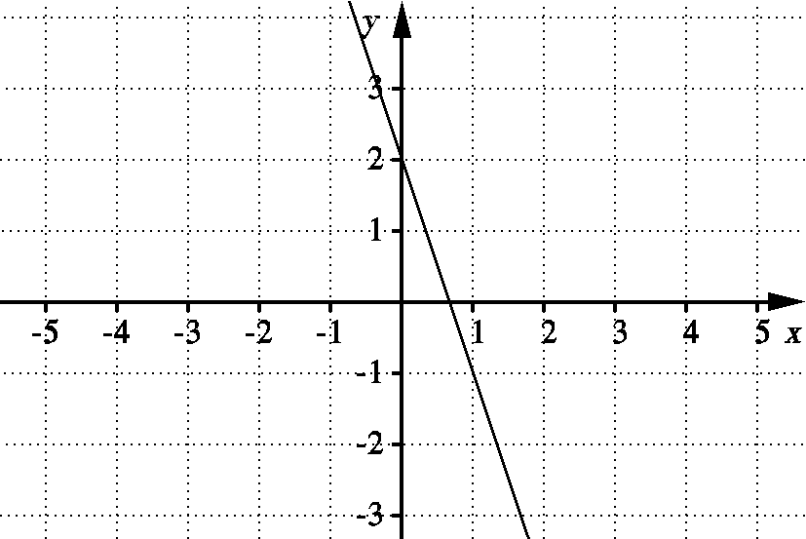 (2p)

b) Bestäm algebraiskt talet b så att linjerna $\text{bx}+7y+4=0$ och $\text{11}x−3y+6=0$ blir parallella. Svara exakt. (2p)

4. Beräkna sträckan x om linjen inuti triangeln är en parallelltransversal.
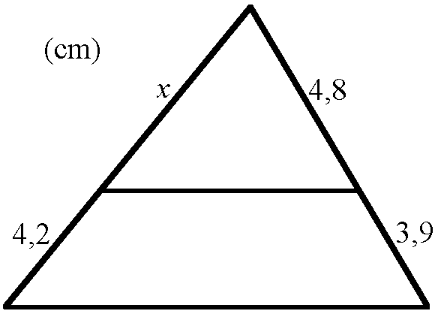 (2p)
- Lös ekvationssystemet $\left\{\begin{matrix}2x−3y=4 \\ 5x+6y=\text{10}\end{matrix}\right.$ (2p)

6. a) Bestäm ekvationen för linjen genom punkterna (3, -1) och (6, 1). (2p)
b) Bestäm ekvationen för den räta linje som går genom punkten (2, 1) och som dessutom är parallell med linjen $x+2y−8=0$. (2p)

7. a) Bestäm vinklarna x och y.
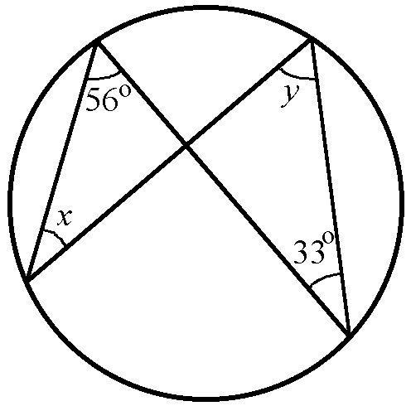 (1p)

b) Bestäm vinklarna x och y.
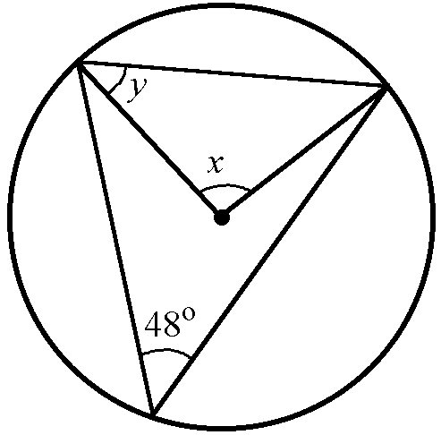 (1p)

8. Tabellen visar de anställdas månadsinkomster i ett företag.
Inkomst (kr) Antal anställda
16000 1
17000 2
17500 5
18000 1
204000 1
- Beräkna medelvärde, median och typvärde. (3p)
b) Vilket av lägesmåtten som bestämdes i uppgift a) är olämpligast att använda om man vill ange en genomsnittlig inkomst för företagets anställda? (1p)

9. Bestäm andragradsfunktionen nedan, d.v.s. bestäm a, b och c i sambandet $y={\text{ax}}^{2}+\text{bx}+c$, som gäller för alla punkter $(x , y)$ på kurvan.
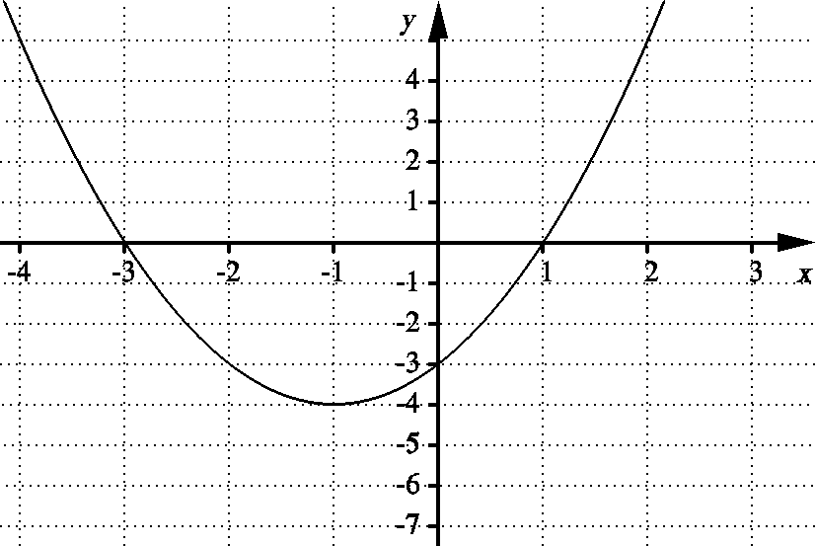 (3p)

- En triangel med arean 24 areaenheter begränsas av de positiva koordinataxlarna och en linje som går genom punkten $\left(3;3\right)$. Bestäm linjens ekvation. (Märk att det ibland finns mer än ett svar på ett problem). (3p)

